|  |
| --- |
|  |
| **IQ Inventory** инвентаризация материальных ценностей  версия 1.0  Руководство пользователя программы для ТСД |
| © ООО «Умный склад»  Москва 2013 |

Содержание

1 Назначение программы IQ Inventory 3

2 Пользовательский интерфейс IQ Inventory. Главное меню 4

3 Справочники. Операции с элементами справочников 5

3.1 Справочник «Материально-ответственные лица» 5

3.2 Справочник «Помещения» 6

3.3 Справочник «Материальные ценности» 6

3.4 Операции с материальными ценностями 8

4 Проведение инвентаризации 13

4.1 Виды (режимы) инвентаризации 13

4.2 Создание инвентаризационной ведомости на ТСД 13

4.3 Задания на инвентаризацию, поступающие из учетной системы 14

4.4 Заполнение инвентаризационной ведомости 15

5 Работа с RFID-считывателем и RFID-метками 17

5.1 Переключение между сканером штрихкодов и RFID-считывателем 17

5.2 Запись RFID-меток 17

5.3 Дополнительные настройки RFID-считывателя 17

6 Загрузка обновлений БД из учетной системы 18

# Назначение программы IQ Inventory

Программа IQ Inventory позволяет использовать терминалы сбора данных (ТСД) для проведения инвентаризации, приемки, передачи и перемещения имущества (основных средств и других материальных ценностей), учет которого ведется в учетной системе (конфигурации 1С 8.2) «IQ Материальные ценности» (поставляется компанией IQ Sklad) или в аналогичных учетных системах сторонних производителей, реализующих открытый формат обмена данными «IQ Материальные ценности».

IQ Inventory, работая совместно с учетной системой, позволяет:

* идентифицировать материальные ценности (объекты учета), помещения и материально-ответственных лиц по присвоенным им штрихкодам или RFID-меткам;
* выполнять привязку штрихкодов и RFID-меток к объектам учета, помещениям и материально-ответственным лицам; распечатывать на мобильном принтере карточки объектов учета; перезаписывать RFID-метки;
* проводить инвентаризацию по заданию из учетной системы, создавать и заполнять инвентаризационные ведомости;
* выполнять приемку новых материальных ценностей, осуществлять передачу и перемещение объектов учета, направляя соответствующие документы в учетную систему.

Некоторые из перечисленных функций недоступны, если IQ Inventory выполняется на ТСД без RFID-считывателя; если отсутствует совместимый мобильный принтер этикеток. Кроме того, некоторые из названных функций недоступны в версии IQ Inventory Compact Edition.

# Пользовательский интерфейс IQ Inventory. Главное меню

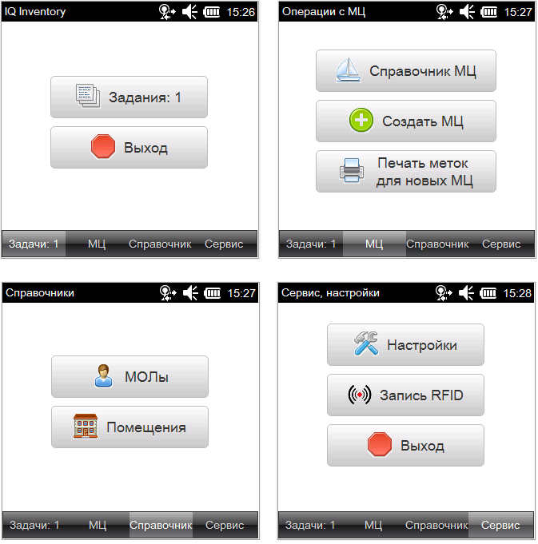

Главное меню программы содержит 4 закладки:

* **Задачи** – дает доступ к заданиям, пришедшим из учетной системы, и к созданию новых инвентаризационных ведомостей на ТСД.
* **МЦ** (материальные ценности) – дает доступ к операциям с материальными ценностями (поиск, привязка кодов, перемещение, передача, заведение новых МЦ).
* **Справочники** – дает доступ к справочникам помещений и материально-ответственных лиц.
* **Сервис** – дает доступ к настройкам программы и к функции «Запись RFID-меток»

# Справочники. Операции с элементами справочников

## Справочник «Материально-ответственные лица»

Справочник открывается со страницы «Справочники» главного меню.

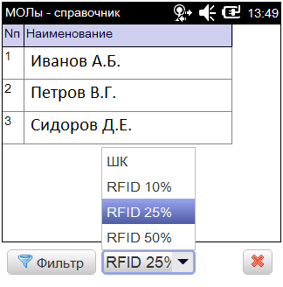

Выбор строки можно выполнить либо щелчком по ней, либо отсканировав штрихкод (или RFID-метку), привязанную к кому-либо из МОЛов. При выборе строки справочника открывается окно с информацией о МОЛе:

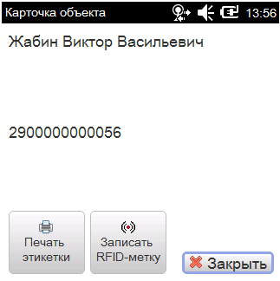

В карточке указаны наименование выбранного лица и назначенный ему код.

Кнопка [Печать этикетки] предназначена для вывода на принтер этикеток карточки (предварительно в настройках программы необходимо выбрать файл с шаблоном этикетки и настроить связь с Bluetooth-принтером).

Кнопка [Записать RFID-метку] предназначена для занесения кода, присвоенного МОЛу, в RFID-метку. Записываемая метка должна находиться на расстоянии 3-5 сантиметров от антенны RFID-считывателя.

## Справочник «Помещения»

Справочник открывается со страницы «Справочники» главного меню.

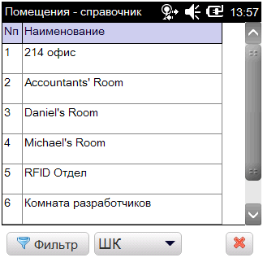

Работа со справочником помещений полностью аналогична работе со справочником МОЛов, описанным выше.

## Справочник «Материальные ценности»

Справочник открывается со страницы «МЦ» главного меню.

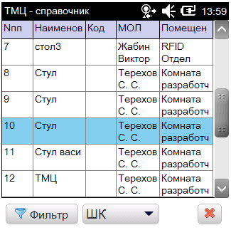

В таблице для каждой материальной ценности из базы данных приведены: наименование, код (инвентарный номер), назначенные данной МЦ помещение и МОЛ.

Выбор строки выполняется либо щелчком по ней, либо сканированием штрихкода (RFID-метки), привязанного к одной из МЦ. При выборе новой строки открывается карточка соответствующей МЦ.

Кнопка [Фильтр] открывает форму, в которой можно задать критерии отбора записей из справочника. Используя фильтр, можно выполнить поиск (отбор) МЦ по наименованию, инвентарному номеру, ответственному лицу и помещению.

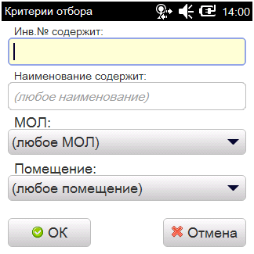

## Операции с материальными ценностями

Терминальная программа IQ Inventory дает возможность выполнять следующие операции с материальными ценностями: идентификация (поиск по коду), перемещение, передача, привязка к МЦ кодов/меток, заведение новых МЦ. (В версии IQ Inventory Compact Edition некоторые из перечисленных операций недоступны).

### Перемещение МЦ между помещениями

Перемещение МЦ, т.е. изменение помещения, за которым закреплена данная материальная ценность, выполняется из формы «Карточка материальной ценности». (Перемещение недоступно в версии IQ Inventory Compact Edition):

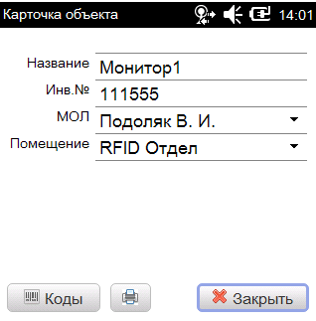

Для начала перемещения нужно кликнуть по раскрывающемуся списку «Помещение» и выбрать помещение, в которое перемещается МЦ.

### Передача МЦ между МОЛами

Передача МЦ от одного ответственного лица другому выполняется из формы «Карточка материальной ценности». (Передача недоступна в версии IQ Inventory Compact Edition). Операция передачи выполняется аналогично операции перемещения, описанной выше.

### Привязка штрихкодов и меток к МЦ

#### Привязка ШК и меток по заданию из учетной системы

Возможность не реализована в версии 0.8.

#### Привязка ШК и меток в карточке МЦ

Нажатие на кнопку [Коды] в нижней части формы «Карточка материальной ценности» открывает форму «Коды, привязанные к МЦ»:

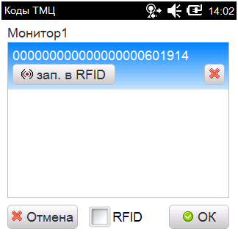

Основную часть окна занимает список кодов, привязанных к выбранной материальной ценности.

Выбрав один из имеющихся кодов (кликнув по строке списка), пользователь может удалить код (т.е. отвязать его от МЦ) – для этого предназначена кнопка [x] справа от выбранного кода.

Кнопка [зап. В RFID] позволяет записать выбранный код в RFID-метку. В версии 1.0 записывать в RFID-метки можно только коды EAN-8 и EAN-13.

Если находясь в данном окне отсканировать штрихкод (метку), еще не привязанный ни к одному объекту их базы данных, этот штрихкод (метка) будет привязан к текущей МЦ. Переключение между сканером штрихкодов и RFID-считывателем выполняется галочкой «RFID».

Кнопка [Отмена] отменяет добавление новых кодов к МЦ (но не удаление предыдущих кодов), выполненное в данной форме. Кнопка [OK] отправляет в учетную систему информацию о сделанных изменениях.

### Заведение новых МЦ

Операция «Заведение новых материальных ценностей» вызывается со страницы «МЦ» главного меню кнопкой [Создать МЦ]. Операция предназначена для создания в базе данных (в справочнике МЦ) записей для новых, еще не принятых к учету, МЦ.

Форма состоит из двух страниц, переключение между которыми осуществляется с помощью закладок в нижней части экрана:

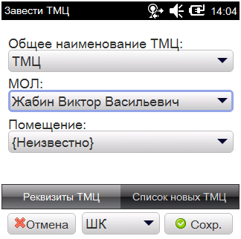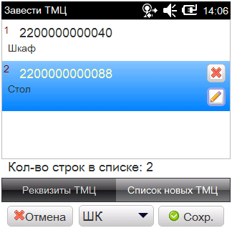

На первой странице («Реквизиты МЦ») выбирается (из справочника номенклатуры) общее наименование создаваемых МЦ и, при необходимости, помещение и МОЛ, которым будут назначены все создаваемые в этой форме материальные ценности.

Выбрать помещение и МОЛа можно вручную во всплывающих списках или же путем сканирования кодов, привязанных к помещению и МОЛу.

Сканирование любого неизвестного системе кода (RFID-метки) приведет к добавлению этого кода в список новых МЦ (по принципу «один код – одна МЦ»). Изначально наименование каждой новой МЦ будет совпадать с общим наименованием МЦ, выбранным из справочника номенклатуры; наименование каждой МЦ можно изменить, выбрав МЦ (код) из списка и нажав экранную кнопку с изображением карандаша. Кнопка [x] предназначена для удаления МЦ (кода) из списка.

Список вновь заведенных МЦ будет направлен в учетную систему после нажатия на кнопку [Сохранить]. Созданные МЦ при этом будут сохранены в БД на ТСД, а в БД учетной системы они сохранятся только после того, как учетная система получит документ от ТСД и этот документ будет проведен оператором учетной системы.

# Проведение инвентаризации

## Виды (режимы) инвентаризации

В IQ Inventory предусмотрено четыре режима проведения инвентаризации, различающиеся способом отбора позиций (материальных ценностей), включаемых в инвентаризационную ведомость:

* **Оперативная инвентаризация** – инвентаризационная ведомость, позиции в которую добавляются по мере фактического обнаружения МЦ. Допускается не указывать помещения, в которых проводится инвентаризация.
* **Инвентаризация по МОЛу** – инвентаризационная ведомость, в которой перечислены все МЦ, закреплённые за данным МОЛом. Материальные ценности, не закрепленные за данным МОЛом, в ведомость включить нельзя. При проведении инвентаризации обязательно нужно указывать помещение, в котором она выполняется.
* **Инвентаризация по помещению** – инвентаризационная ведомость, в которой перечислены все МЦ, закрепленные за данным помещением. МЦ, не закрепленные за данным помещением, могут быть включены в ведомость, если фактически будут обнаружены в данном помещении.
* **Инвентаризация по МОЛу и помещению** – инвентаризационная ведомость, в которой перечислены только те МЦ, которые закреплены за данным МОЛом и данным помещением. Никакие другие МЦ в ведомость добавить нельзя.

## Создание инвентаризационной ведомости на ТСД

Создать инвентаризационную ведомость любого вида можно на стороне ТСД (кроме версии IQ Inventory Compact Edition). Для этого нужно открыть окно «Задания» (со страницы «Задачи» главного меню) и в нем нажать кнопку «Создать новый документ». Будет выведено следующее меню:

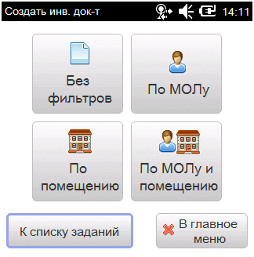

## Задания на инвентаризацию, поступающие из учетной системы

Поступление на ТСД очередного задания из учетной системы сопровождается звуковым сигналом и изменением значения счетчика ожидающих выполнения заданий в главном меню (число на кнопке «Задания»).

Список заданий открывается со страницы «Задачи» главного меню:

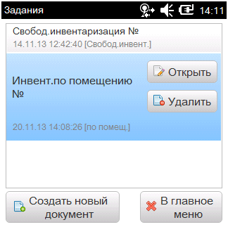

Выбрав документ (задание) из списка, можно его открыть (нажатием на одноименную кнопку).

## Заполнение инвентаризационной ведомости

Для добавления позиции в ведомость нужно отсканировать штрихкод (или RFID-метку) соответствующей материальной ценности.

В ведомости вида «Инвентаризация по МОЛу» до начала сканирования МЦ необходимо указать помещение, в котором выполняется инвентаризация. Для этого можно либо отсканировать метку помещения, либо нажать [F3] на клавиатуре и выбрать помещение из справочника.

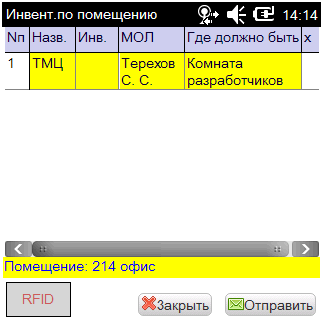

Строки ведомости выделяются одним из трех цветов:

* зеленым – если МЦ была обнаружена в том помещении, к которому приписана;
* желтым – если МЦ была обнаружена не в том помещении, к которому приписана;
* красным – если МЦ не была обнаружена (действует во всех режимах инвентаризации кроме «Оперативной инвентаризации»).

Кнопка [Отправить] предназначена для отправки документа в учетную систему. Кнопка [Закрыть] закрывает документ, при этом, если документ был изменен, его можно сохранить (тогда он будет доступен из списка заданий). В любом случае, по нажатию кнопки [Закрыть] документ в учетную систему отправлен не будет.

# Работа с RFID-считывателем и RFID-метками

Работа с RFID-считывателем возможна на ТСД Motorola (Symbol) MC3190Z и Alien ALH-9011.

## Переключение между сканером штрихкодов и RFID-считывателем

В формах, где доступен ввод данных путем сканирования ШК или меток, в нижней части экрана размещен переключатель ШК/RFID:

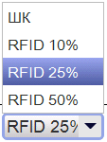

Этот переключатель позволяет выбрать активный сканер (штрихкоды или RFID-метки), а установить мощность RFID-считывателя.

## Запись RFID-меток

### «Свободная» запись меток

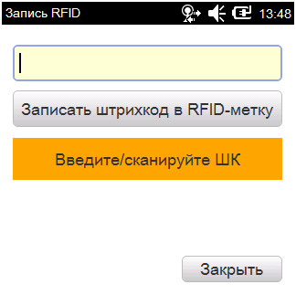

### Запись кодов МЦ из карточки МЦ

### Запись кодов помещений и МОЛов

## Дополнительные настройки RFID-считывателя

# Загрузка обновлений БД из учетной системы

Выгрузка обновлений БД из учетной системы выполняется согласно инструкции к учетной системе.

Выгружаемые из учетной системы документы должны отправляться (службой обмена или вручную) в папку Exchange\In\, находящуюся в папке IQ Inventory на ТСД.

При обнаружении очередного файла с обновлением БД, программа IQ Inventory выводит соответствующее сообщение и начинает загрузку данных в свою БД. Во время загрузки данных работа с программой невозможна.